Meno a priezvisko: ..................................................................... Trieda: ...................

- Zapíšte zlomky desatinným číslom

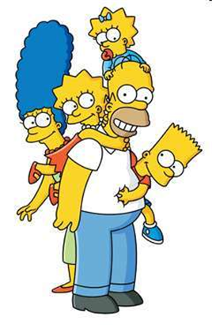
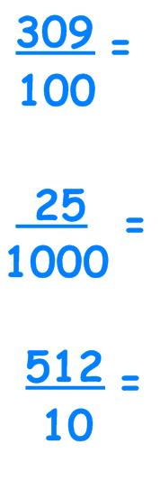

- Zapíšte desatinné čísla zlomkom:

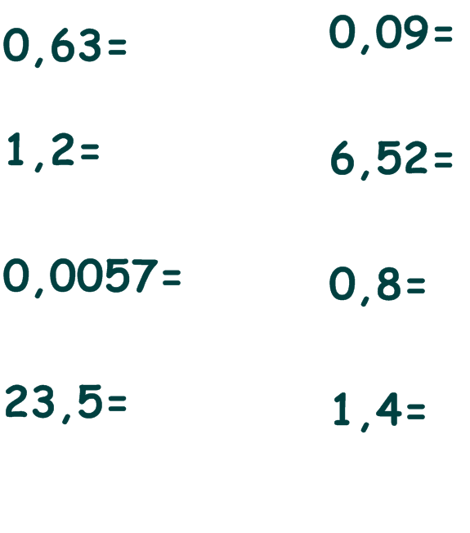

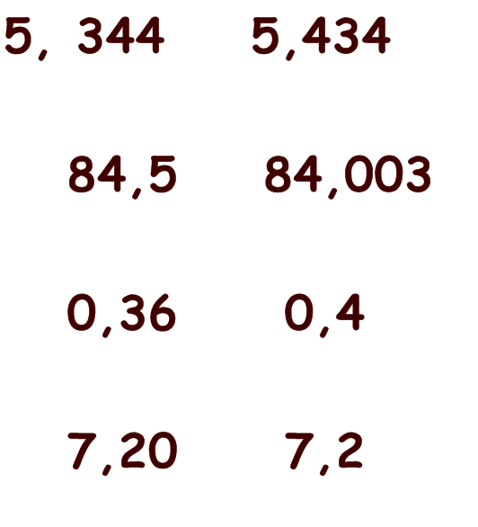
- Porovnajte čísla:

- Pospájajte od najmenšieho po najväčšie.
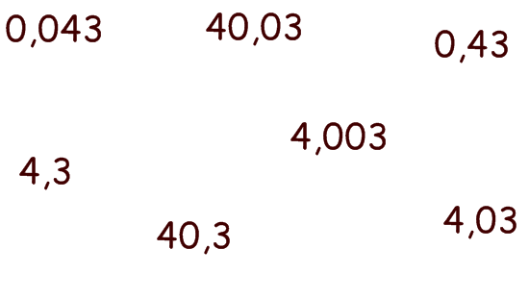

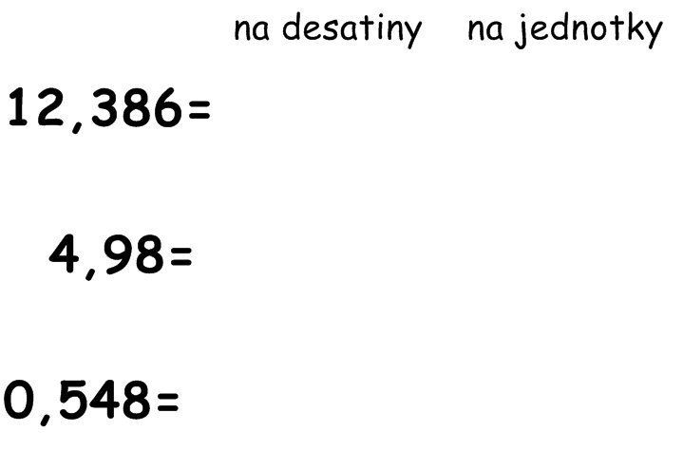
- Zaokrúhlite:

